Instalación Servicio FTP
- Para instalar y configurar un servidor FTP con WS es necesario tener instalado previamente el servidor IIS.

- Para instalar el servidor FTP tenemos que instalar el rol de servidor que hace referencia al servidor FTP.

Vamos a Inicio → Administrador del servidor y pulsamos sobre Agregar roles y características
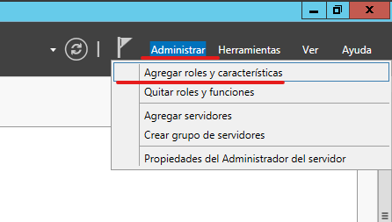
Instalación basada en características o en roles y Siguiente
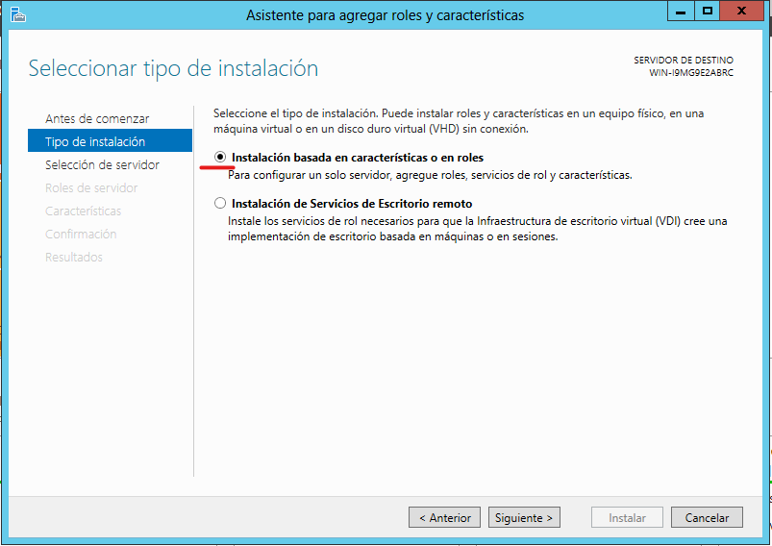

Seleccionamos el servidor y Siguiente
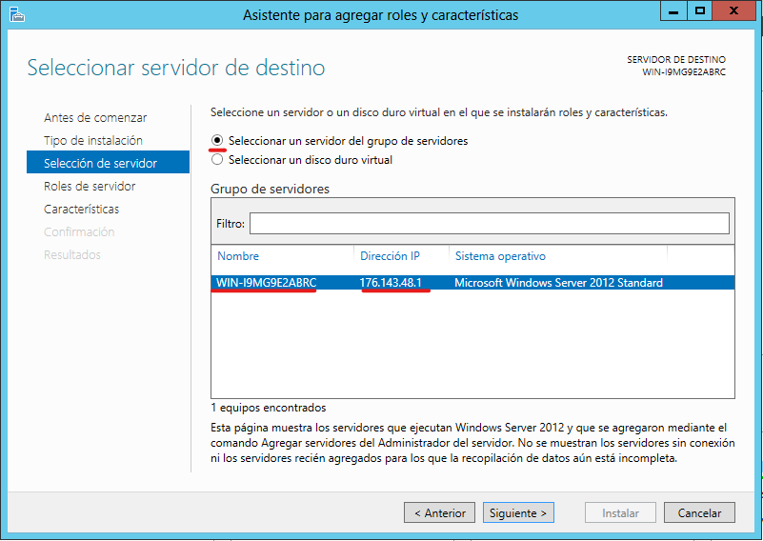
Desplegamos Servidor Web (IIS), seleccionamos Servidor FTP y Siguiente:
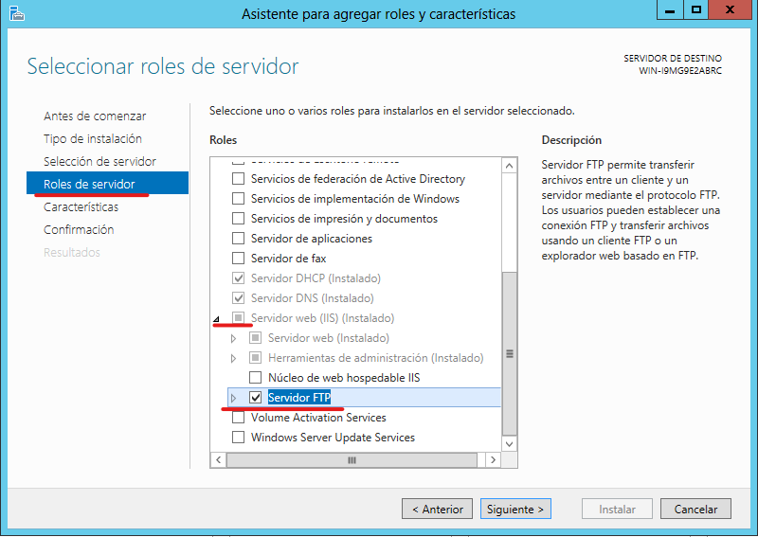

Dejamos las características por defecto y Siguiente
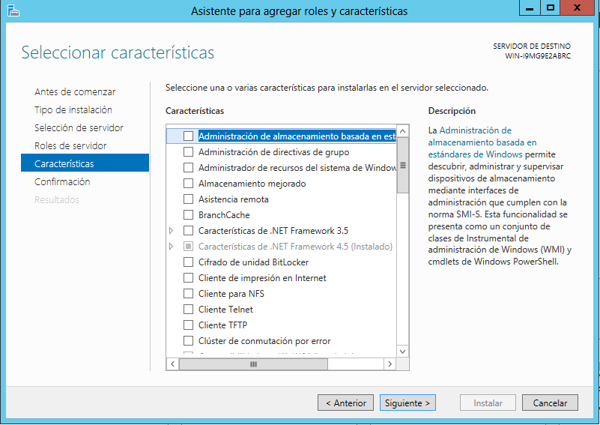
Confirmamos las selecciones de instalación pulsamos Instalar.
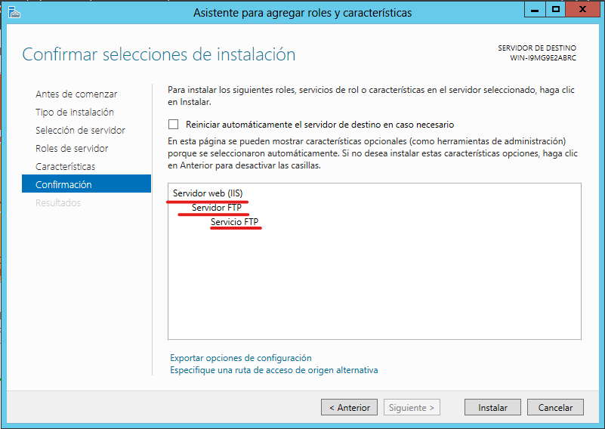

Esperamos a que finalice la instalación y cerramos
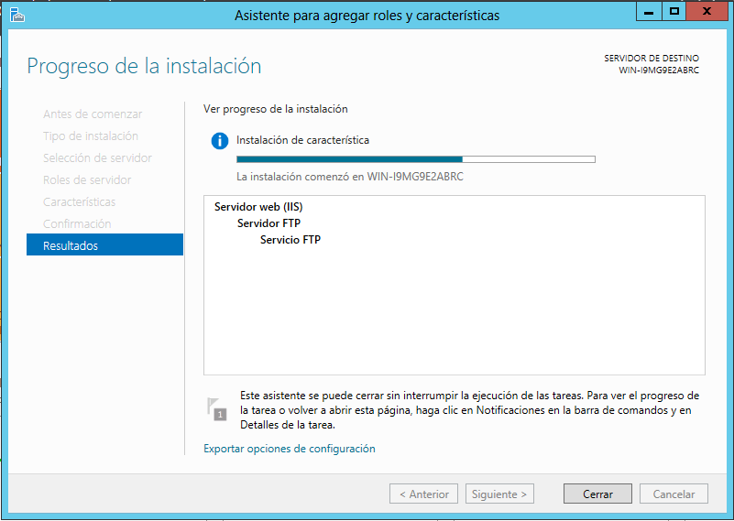
Confirmamos que se ha instalado correctamente desde el panel del Administrador
del Servidor:
